Реализовать алгоритм при помощи микрокоманд АЛУ по вариантам:
№ | Тип операции | Код 1 операнда | Код 2 операнда | Код выполнения | Код результата
4 | Сложение | ПК | ПК | ОК | ДК

Блок схема алгоритма:
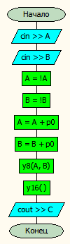
С шины данных считываются два операнда, затем записываются в обратном коде. Перед вычислением к ним прибавляется значение триггера p0 для реализации дополнительного кода. Затем происходит вычисление значения при помощи y8. Затем число выводится без сдвига при помощи y16.

